Дидактические игры для речевого развития детей в старшей группе.
«Найди лишнее слово».
Цель: упражнять на развитие мыслительных процессов обобщения, отвлечения, выделения существенных признаков.
Ход игры. Предложите ребёнку определить слово, которое является лишним. Читайте ребёнку серию слов. Каждая серия состоит из 4 слов. 3 слова в каждой серии являются однородными и могут быть объединены по общему для них признаку, а 1 слово отличается от них и должно быть исключено.
Перечень серий слов:
1. Старый, дряхлый, маленький, ветхий.
2. Храбрый, злой, смелый, отважный.
3. Яблоко, слива, огурец, груша.
4. Молоко, творог, сметана, хлеб.
5. Час, минута, лето, секунда.
6. Ложка, тарелка, кастрюля, сумка.
7. Платье, свитер, шапка, рубашка.
8. Мыло, метла, паста зубная, шампунь.
9. Береза, дуб, сосна, земляника.
10. Книга, телевизор, радио, магнитофон
«Верно ли это?»
Цель: развитие слухового внимания, активизация глагольного словаря.
Ход игры.
Детям читают стихотворение, содержащее нелепые ситуации. Дети должны ответить на вопрос: «Верно ли это? – после каждого предложения и доказать, почему они так считают. За правильный ответ получают фишку. Выигрывает тот, кто получит больше фишек.
Верно ли это?
Собирают сыр с кустов.
С зайцами пасут коров.
На лугу доят волов.
В пляс пускается медведь.
Тыквы стали песни петь.
Косят косари леса.
На снегу лежит роса.
Верно ли, что как-то раз
От дождя нас зонтик спас?
Что луна нам ночью светит?
Что конфет не любят дети? Л.Станч
«Четвёртый лишний»
Цель: учить устанавливать сходство и различие предметов по существенным признакам, закрепление слов-обобщений.
Ход игры.
На столе выкладывается по четыре картинки, три из них относятся к одной тематической группе, а четвёртая к какой-нибудь другой группе. Детям дается задание: рассмотрите картинки и определите, какая из них лишняя. Неподходящую картинку переверните, а оставшиеся назовите одним словом». Каждый участник исключает лишнюю картинку по очереди. Если он ошибается или не выполняет задание, его вариант предлагают выполнить следующему игроку. За каждое правильное выполнение дают фишку. Выигрывает тот, кто наберёт больше фишек. Ряд картинок для игры:
1. Рубашка, туфли, брюки, пиджак.
2. Яблоко, крыжовник, смородина, малина.
3. Телевизор, Шкаф, стул, кровать.
4. Кукушка, сова бабочка, сорока.
5. Тарелка, хлеб, кастрюля, ложка.
6. Ромашка, береза, ель, тополь.
7. Помидор, огурец, морковь, слива.
8. Шапка, берет, шляпа, носок.
9. Топор, пила, ручка, рубанок.
10. Медведь, лиса, мишка плюшевый, заяц.
«Распутай слова»
Цель: учить составлять предложения, используя данные слова.
Ход игры.
Слова в предложении перепутались. Попробуйте расставить их на свои места. Что получится?
Реклама 14
Предложения для игры:
1. Дымок, идёт, трубы, из.
2. Любит, медвежонок, мёд.
3. Стоят, вазе, цветы, в.
4. Орехи, в, белка, дупло, прячет.
«Найди ошибку»
Цель: учить находить смысловую ошибку в предложении.
Ход игры. «Послушайте предложения и скажите, все ли в них верно. Как нужно исправить предложение?»
1. Зимой в саду расцвели яблоки.
2. Внизу над ними расстилалась ледяная пустыня.
3. В ответ я киваю ему рукой.
4. Самолёт сюда, чтобы помочь людям.
5. Скоро удалось мне на машине.
6. Мальчик стеклом разбил мяч.
7. После грибов будут дожди.
8. Весной луга затопили реку.
9. Снег засыпало пышным лесом
«Объясните, почему…»
Цель: научить правильно, строить предложения с причинно-следственной связью, развитие логического мышления.
Ход игры. Ведущий объясняет, что дети должны будут закончить предложения, которые начнет говорить ведущий, используя слово «потому что». Можно подобрать несколько вариантов к одному началу предложения, главное, чтобы они все правильно отражали причину события, изложенного в первой части. За каждое правильно выполненное продолжение игроки получают фишку. Выигрывает тот, кто соберёт больше фишек.
Незаконченные предложения для игры:
Вова заболел… (простыл)
Мама взяла зонт… (идёт дождь)
Дети легли спать… (поздно)
Очень хочется пить… (жарко)
Лед на реке растаял… (тепло)
Деревья сильно закачались… (дует ветер)
Стало очень холодно… (пошёл снег).

Лепка
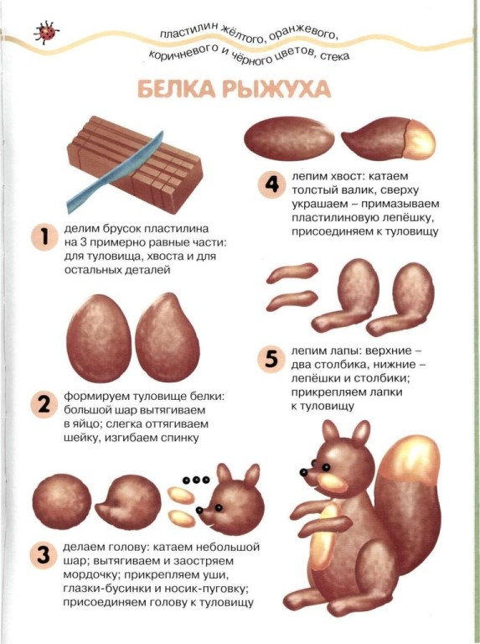

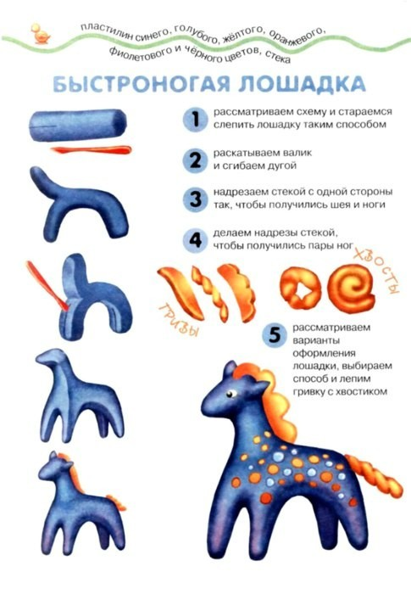

Раскраски для детей 5-6 лет
